|  |  |
| --- | --- |
| Шифр | |
| **9** |  |

|  |
| --- |
| **Максимально – 148 баллов.** |
| **Итого –** |

**1 задание**

***Познакомьтесь с материалом таблицы. Прослушайте 3 фрагмента музыкальных произведений***

Определите жанровую принадлежность каждого из них.

1. Заполните таблицу, указывая номер звучащего фрагмента, напишите название произведения, автора.
2. Напишите 15 определений и/или образных характеристик к музыкальному фрагменту № 3.
3. Дайте определение жанру и приведите пример произведения (автор, название) в оставшейся строке.

*Максимально – 40 баллов*

|  |  |
| --- | --- |
| Муз. жанр | Номер музыкального фрагмента, автор, название |
| Сюита |  |
| Мюзикл |  |
| Фуга |  |
| Опера |  |

**Ответ**:

**2 задание**

***Даны 6 понятий и 4 определения.***

1. Соотнесите понятия с их определениями. Вставьте соответствующие цифры в таблицу.
2. Дайте определения оставшимся понятиям.

*Максимально – 8 баллов.*

*1 – Сфумато. 2 –* *Бутафория. 3 – Тондо. 4 – Симфония. 5 –* *Капитель. 6 – Канон.*

А – венчающая часть колонны или пилястры.

Б – предметы, имитирующие подлинные вещи.

В – живописный приём смягчения очертаний фигур и предметов, который позволяет передать окутывающий их воздух.

Г – круглая по форме картина или барельеф.

|  |  |  |  |
| --- | --- | --- | --- |
| А | Б | В | Г |
|  |  |  |  |
|  | | | |
|  | | | |

**3 задание**

***Даны 3 изображения памятников искусства.***

Напишите:

1. названия произведений, их авторов;

2. к какой стране или культуре они относятся;

3. время их создания;

4. их местонахождение в настоящее время.

*Максимально – 27 баллов*

|  |  |  |
| --- | --- | --- |
| **1.** https://upload.wikimedia.org/wikipedia/commons/thumb/3/3f/Fayum-Man-Gold-Crown.jpg/320px-Fayum-Man-Gold-Crown.jpg | **2.** ÐÐ°ÑÑÐ¸Ð½ÐºÐ¸ Ð¿Ð¾ Ð·Ð°Ð¿ÑÐ¾ÑÑ Ð´Ð¼Ð¸ÑÑÐ¸ÐµÐ²ÑÐºÐ¸Ð¹ ÑÑÐ°Ð¼ Ð²Ð¾ Ð²Ð»Ð°Ð´Ð¸Ð¼Ð¸ÑÐµ | **3.** ÐÐ°ÑÑÐ¸Ð½ÐºÐ¸ Ð¿Ð¾ Ð·Ð°Ð¿ÑÐ¾ÑÑ ÐºÑÐ½ÑÑÐºÐ°Ð¼ÐµÑÐ° |
|  |  |  |

**4 задание**

1. Подпишите знакомые произведения (название, автор, место нахождения).
2. Отметьте номера произведений, которые относятся к древнерусской культуре.
3. Укажите, к каким периодам относятся остальные примеры.

*Максимально – 42 балла*

|  |  |  |
| --- | --- | --- |
| 1. https://upload.wikimedia.org/wikipedia/commons/thumb/0/0b/Angelsatmamre-trinity-rublev-1410.jpg/800px-Angelsatmamre-trinity-rublev-1410.jpg | 2.Peters Great boathouse Saint Peter and Paul Cathedral in Saint Petersburg.jpg | 3. https://upload.wikimedia.org/wikipedia/commons/thumb/b/bf/Ilyina_Transfiguration_church%2C_Novgorod.JPG/800px-Ilyina_Transfiguration_church%2C_Novgorod.JPG |
| Ð¡Ð²ÑÑÐ¾Ð¹ ÐÐµÐ¾ÑÐ³Ð¸Ð¹ Ð¿Ð¾Ð±ÐµÐ¶Ð´Ð°ÑÑÐ¸Ð¹ Ð´ÑÐ°ÐºÐ¾Ð½Ð°4. | 5. https://upload.wikimedia.org/wikipedia/commons/6/68/Goldenlocks.jpg | 6. Petersinai.jpg |
| 7. https://povedalnyayral.clan.su/artefakt/vickolzo/kolt_types.jpg | 8. ÐÐ°ÑÑÐ¸Ð½ÐºÐ¸ Ð¿Ð¾ Ð·Ð°Ð¿ÑÐ¾ÑÑ ÐºÐ°Ð·Ð°ÐºÐ¾Ð² ÑÐµÐ½Ð°Ñ | 9. ÐÐÐÐÐ ÐÐ¢ÐÐÐÐ-ÐÐ ÐÐÐÐÐÐÐÐ ÐÐ¡ÐÐ£Ð¡Ð¡Ð¢ÐÐ |
| 10.https://upload.wikimedia.org/wikipedia/commons/thumb/e/ec/Moscow_July_2011-4a.jpg/300px-Moscow_July_2011-4a.jpg | 11. ÐÐ°ÑÑÐ¸Ð½ÐºÐ¸ Ð¿Ð¾ Ð·Ð°Ð¿ÑÐ¾ÑÑ Ð½Ð¾ÑÑ Ð´Ð°Ð¼ Ð´Ðµ Ð¿Ð°ÑÐ¸ | 12. ÐÐµÑÐµÐ²ÑÐ½Ð½Ð°Ñ ÑÐºÑÐ»ÑÐ¿ÑÑÑÐ° |

**5 задание**

***Рассмотрите и проанализируйте картину И.Е. Репина «Пушкин на лицейском экзамене***

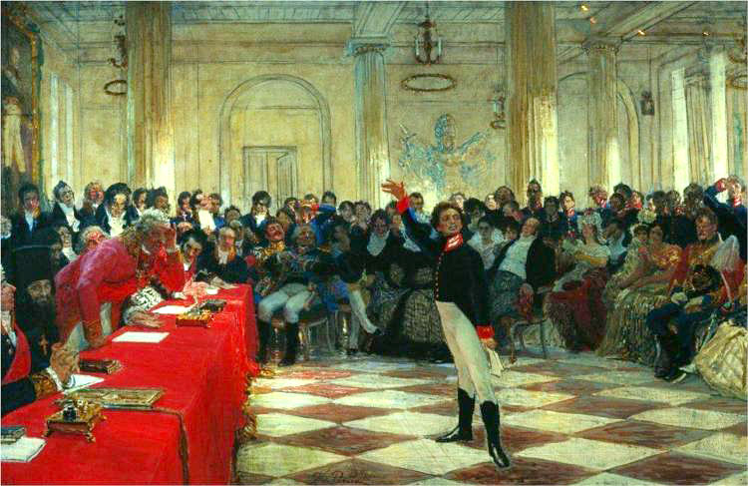***в Царском Селе 8 января 1815 года».***

1. Опишите сюжет и общую композицию работы.

2. Назовите значимые запоминающиеся детали, их место в композиции и функции.

3. Определите общее настроение картины.

4. Укажите жанр картины и назовите 3 произведения этого же жанра.

5. Укажите 3 известные работы этого же художника.

6. Можете расширить свой ответ дополнительной информацией.

*Максимально – 31 балл*

**Ответ:**